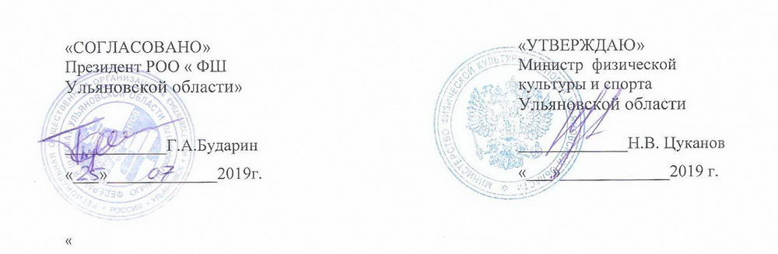

П О Л О Ж Е Н И Е
о проведении абсолютного первенства Ульяновской области 2019 года среди юношей и девушек по классическим шахматам, по быстрым шахматам, по блицу

Ульяновск
2019

1. ОБЩИЕ ПОЛОЖЕНИЯ

Абсолютное первенство Ульяновской области по классическим шахматам, быстрым шахматам, блицу среди юниоров «Наши надежды– 2019» (Соревнование) проводится в рамках реализации Единого календарного плана Министерства физической культуры и спорта Ульяновской области на 2019 год.
Соревнование проводится с целью развития шахмат в Ульяновской области
Задачами проведения соревнования являются:
  - Пропаганда шахмат среди населения.
  - Популяризация шахмат.
  - Повышение уровня мастерства юных шахматистов Ульяновской области.
  - Определение абсолютного чемпиона Ульяновской области по классическим шахматам, быстрым шахматам и блицу среди юниоров.

- МЕСТО И ВРЕМЯ ПРОВЕДЕНИЯ

Соревнование проводится в городском шахматном клубе г.Димитровграда с 13 по 18 августа 2019 г. Открытие турнира 13 августа 2019 года в13.30.

3. ОРГАНИЗАТОРЫ

Общее руководство по организации и проведению Соревнования осуществляет Министерство физической культуры и спорта Ульяновской области, РОО «Федерация шахмат Ульяновской области» в рамках исполнения государственного задания.
Организаторами мероприятия являются Министерство физической культуры и спорта Ульяновской области, РОО «Федерация шахмат Ульяновской области», федерация шахмат г.Димитровграда, Комитет по физической культуре и спорту Администрации города Димитровграда.
Непосредственное проведение соревнований возлагается на РОО «Федерация шахмат Ульяновской области » .
Главный судья Соревнования – Пирогов Вячеслав Витальевич, спортивный судья Всероссийской категории.
Турнирный директор – Севастьянова Ольга Владимировна.

Справки по телефону: +7 902 120 73 56, e-mail: vvp.chess.73@mail.ru
Сайт Федерации www.ulchess.ulsu.ru

4. ТРЕБОВАНИЯ К УЧАСТНИКАМ И УСЛОВИЯ ИХ ДОПУСКА

Для участия в Соревновании допускаются юные шахматисты из Ульяновской области 2002 г. рождения и моложе, имеющие ID или рейтинг ФИДЕ уплатившие турнирный взнос 400 руб. Шахматисты не имеющие ID или рейтинга ФИДЕ оплачивают турнирный взнос в размере 500 руб.
Участникам запрещается вступать в переговоры о ничьей до 40-го хода включительно.
Поведение участников регламентируется Положением «О спортивных санкциях в виде спорта шахматы».

5. ПРОГРАММА СОРЕВНОВАНИЯ

I. Контроль времени в турнире по классическим шахматам – 60 минут на всю партию + 30 секунд на каждый ход, начиная с первого.
Турнир проводится по швейцарской системе в 9 туров с обсчетом рейтинга ФИДЕ и Российского рейтинга.
II. Контроль времени в турнире по быстрым шахматам – 10 мин на всю партию + 5 сек. на каждый ход, начиная с первого.
Турнир проводится по швейцарской системе в 7 туров с обсчетом рейтинга ФИДЕ и Российского рейтинга.
III. Контроль времени в турнире по блицу – 3 мин на всю партию + 2 сек. на каждый ход, начиная с первого.
Турнир проводится по швейцарской системе в 11 туров с обсчетом рейтинга ФИДЕ и Российского рейтинга.
РАСПИСАНИЕ ТУРНИРА
13 августа (вторник)
12-00 Регистрация участников. 13-00 Техническое совещание. 13-30 Церемония открытия. 14:00 Первенство Ульяновской области по блицу. 18-00 Жеребьевка I тура.
14 августа (среда)
09:00 I тур 13:00 II тур 16:30 III тур
15 августа (четверг) 10:00 IVтур 14:00 V тур
16 августа (пятница) 10:00 VI тур 15:00 Первенство Ульяновской области по быстрым шахматам
17 августа (суббота) 10:00 VII тур 14:00 VIII тур

18 августа(воскресенье) 10:00 IX тур 14:00 Церемония закрытия.

Окончательный регламент турнира объявляется перед началом соревнования.

6. УСЛОВИЯ ПОДВЕДЕНИЯ ИТОГОВ

Турниры проводится по правилам вида спорта «шахматы», утвержденных приказом Минспорта России от 19 декабря 2017 г. № 1087 .
Победители определяются по наибольшей сумме набранных очков, в случае равенства очков – по личной встрече, по коэффициенту Бухгольца, количеству побед.

7. НАГРАЖДЕНИЕ

Победители турниров награждаются кубками, медалями , дипломами Министерства физической культуры и спорта Ульяновской области . Призеры соревнования награждаются кубками, медалями и дипломами Министерства физической культуры и спорта Ульяновской области .
Медалями и дипломами Министерства физической культуры и спорта Ульяновской области награждаются номинанты:
- лучшие юные шахматисты (2010 г.р. и младше),
- лучшие девушки,
- лучшие сельские шахматисты.
8. УСЛОВИЯ ФИНАНСИРОВАНИЯ

Расходы связанные с наградной атрибутикой (кубки, медали, дипломы) несет Министерство физической культуры и спорта Ульяновской области.
Все собранные турнирные взносы идут на обсчет турниров в ФИДЕ и Российского рейтинга , канцелярские расходы по проведению Соревнования, оплату работы судейского корпуса.
Расходы по проезду, питанию, размещению и оплате турнирного взноса несут командирующие организации.

9. ОБЕСПЕЧЕНИЕ БЕЗОПАСНОСТИ УЧАСТНИКОВ И ЗРИТЕЛЕЙ

Оказание скорой медицинской помощи осуществляется в соответствии с приказом Министерства здравоохранения Российской Федерации от 1 марта 2016 г. N 134н «О порядке оказания медицинской помощи лицам, занимающимся физической культурой и спортом (в том числе при подготовке и проведении физкультурных мероприятий и спортивных мероприятий), включая порядок медицинского осмотра лиц, желающих пройти спортивную подготовку, заниматься физической культурой и спортом в организациях и (или) выполнить нормативы испытаний (тестов) Всероссийского физкультурно-спортивного комплекса «Готов к труду и обороне».

10. ПОДАЧА ЗАЯВОК НА УЧАСТИЕ

Предварительная запись на регистрацию ведется на сайте областной шахматной федерации.
Начало регистрации на участие в спортивном соревновании 13 августа в 10-00.
К заявке прилагаются следующие документы на каждого спортсмена:
- паспорт гражданина Российской Федерации;
- полис страхования (оригинал) жизни и здоровья от несчастных случаев, полис медицинского страхования на каждого участника;
- квалификационная книжка.

Данное положение является официальным вызовом на соревнование.

